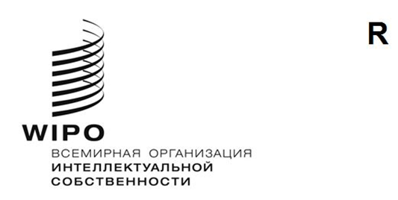
SCCR/45/2 REV.
оригинал: английский
дата: 20 февраля 2024 года
Постоянный комитет по авторскому праву и смежным правам
Сорок пятая сессия
Женева, 15–19 апреля 2024 года
аккредитация неправительственных ОРГАНИЗАЦИй
Документ подготовлен Секретариатом
- В приложениях к настоящему документу приводится информация о неправительственных организациях, обратившихся с просьбой предоставить им статус наблюдателя на сессиях Постоянного комитета по авторскому праву и смежным правам (ПКАП) в соответствии с правилами процедуры ПКАП (см. документ SCCR/1/2, пункт 10).
- ПКАП предлагается утвердить участие в сессиях Комитета неправительственных организаций, упомянутых в приложениях к настоящему документу.
[Приложения следуют]

НЕПРАВИТЕЛЬСТВЕННые ОРГАНИЗАЦИи, ОБРАТИВШиеСЯ С ПРОСЬБой Об участии в СЕССИЯХ ПОСТОЯННОГО КОМИТЕТА ПО АВТОРСКОМУ ПРАВУ И СМЕЖНЫМ ПРАВАМ (ПКАП) в качестве наблюдателя
Некоммерческая организация по защите авторских и смежных прав («Аманат»)
Организация «Аманат» была создана в 2009 году как организация по коллективному управлению правами на публичное исполнение музыки. Она насчитывает более 600 членов, включая исполнителей, производителей фонограмм, авторов, композиторов и фотографов.
В 2015 году Организация присоединилась к SCAPR в качестве ассоциированного члена. В 2020 году она стала участником Международной базы данных исполнителей (IPD) SCAPR. «Аманат» имеет свыше 40 соглашений с иностранными партнерами об управлении правами на публичное исполнение музыки, авторскими правами и правами производителей фонограмм.
Полная контактная информация
г-н Азамат Тлеужанов, заместитель генерального директора и координатор по международным связям
Некоммерческая организация по защите авторских и смежных прав («Аманат»)
050022, проспект Сейфуллина 597А, офис 404
Алма-Ата, Казахстан
Телефон: +772 7 313 17 02
Электронная почта: info@kazamanat.kz , azamat@kazamanat.kz
Веб-сайт: www.kazamanat.kz
[Приложение II следует]

Федеральная ассоциация музыкальной отрасли Германии
Федеральная ассоциация музыкальной отрасли Германии (Bundesverband Musikindustrie e.V., BVMI) представляет интересы порядка 200 звукозаписывающих и музыкальных компаний, на долю которых приходится более 80 процентов немецкого музыкального рынка. Для публики BVMI служит главным связующим звеном с музыкальной отраслью.
Полная контактная информация
д-р Флориан Дрюке, председатель и генеральный директор
Рене Уаро, управляющий директор по правовым и политическим вопросам

Bundesverband Musikindustrie e.V.
Linienstr. 152
10115 Berlin
Germany
Телефон: +49.30.59 00 38 - 0
Электронная почта: info@musikindustrie.de, eichler@musikindustrie.de
Веб-сайт: www.musikindustrie.de
[Конец приложения II и документа]

